**Data: 03.01.2025**

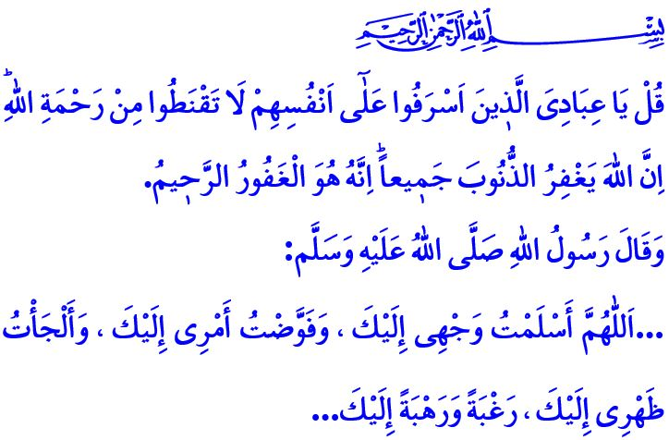**NELLA VITA DEL CREDENTE NON C’È SPAZIO PER LA DISPERAZIONE**

**Onorevoli Musulmani!**

Uno dei sentimenti che il nostro Onnipotente Signore ha posto nella nostra natura è la speranza. La speranza è rifugiarsi in Allah con piena sottomissione, avere una fiducia infinita nel Suo aiuto e nel Suo sostegno. Fare il bilancio del passato e avanzare con determinazione verso il futuro, unendo la prudenza con la fiducia in Dio (tawakkul), la pazienza con l’impegno. La speranza è una misericordia divina che permette alla persona di legarsi alla vita, aumentando la sua determinazione e il suo sforzo. È una forza spirituale che protegge la salute del corpo e dell’anima.

La disperazione, invece, priva l’uomo della voglia di vivere. Oscura i sogni per il futuro. Lo conduce all’inerzia e lo allontana dalle sue responsabilità. Il nostro Onnipotente Signore ci avverte a riguardo con queste parole: **“Di’: «O Miei servi, che avete ecceduto contro voi stessi, non disperate della misericordia di Allah. Allah perdona tutti i peccati. In verità Egli è il Perdonatore, il Misericordioso.”[1]**

**Cari Credenti!**

Tutti i profeti inviati da Allah all’umanità non hanno mai perso la speranza, nemmeno di fronte alle prove più difficili. Difatti il Profeta Adamo (psl) ha chiesto il perdono da Allah con speranza. Il Profeta Noè (psl) ha dato consigli al proprio figlio con parole dolci e gentili, dicendogli: **“Figliolo, sali insieme con noi, non rimanere con i miscredenti.”[2]** aspettando con speranza che raggiungesse la retta via. Il Profeta Giobbe (psl), nonostante la sua grave malattia, non ha mai perso la fede nella guarigione e ha cercato ogni via di cura per trovare la salute. Il Messaggero di Allah (pbsl), invece, non è mai caduto nella disperazione di fronte alle difficoltà. Egli si è rifugiato nel suo Signore dicendo: **حَسْبِيَ اللّٰهُۘ لَٓا اِلٰهَ اِلَّا هُوَۜ عَلَيْهِ تَوَكَّلْتُ وَهُوَ رَبُّ الْعَرْشِ الْعَظ۪يمِ** **“...Mi basta Allah. Non c’è altro Dio all’infuori di Lui. A Lui mi affido. Egli è il Signore del Trono immenso.”[3]**

**Cari Musulmani!**

Anche noi, di tanto in tanto, possiamo affrontare delle difficoltà. Possiamo incontrare difficoltà nella nostra vita familiare, imprenditoriale e commerciale e nei rapporti di vicinato e di parentela. Tuttavia, per quanto grandi siano i nostri problemi e le nostre difficoltà, la misericordia e la compassione del nostro Signore circondano tutto. A patto che noi adempiamo alle responsabilità verso il nostro Signore, noi stessi, la nostra famiglia, il nostro ambiente e le persone che ci circondano. Decoriamo la nostra vita con azioni corrette e buoni principi morali.

**Cari Credenti!**

Oggi gli oppressori che vogliono trasformare il mondo in un campo di battaglia ricorrono ad ogni tipo di cattiveria per distruggere la speranza dell’umanità. In molte parti del mondo, soprattutto in Palestina e a Gaza, massacrano persone senza distinguere tra uomini e donne, grandi e piccoli. Impediscono persino le loro esigenze sanitarie e alimentari e li lasciano morire sotto gli occhi del mondo. D’altronde, minacciano il futuro della famiglia e dell’umanità diffondendo ideologie perverse che distruggono la mente, la natura, la moralità e la castità. Vogliono oscurare i sogni e rubare le speranze dei giovani attraverso l’alcol, il gioco d’azzardo, la prostituzione, la droga e i contenuti mediatici dannosi. Tuttavia, c’è una provvidenza divina al di sopra di tutti i piani. Tuttavia, c’è una provvidenza divina al di sopra di tutti i piani. Come viene detto nel seguente versetto, **وَمَكَرُوا وَمَكَرَ اللّٰهُۜ وَاللّٰهُ خَيْرُ الْمَاكِر۪ينَ۟** **“Tessono strategie e anche Allah ne tesse. Allah è il migliore degli strateghi!.”[4]**

**Cari Musulmani!**

In un periodo in cui si vuole diffondere il male e si cerca di distruggere le speranze, gli ideali e i sogni benevoli, il nostro dovere è quello di non dare mai spazio alla disperazione nella nostra vita. Dopo aver messo in campo tutte le nostre possibilità, dobbiamo rifugiarci nella grazia e nell’aiuto del nostro Onnipotente Signore. Fornire ogni tipo di supporto ai nostri bambini e ragazzi per realizzare i loro sogni e ideali per il futuro. Si tratta di tendere la mano della compassione e della misericordia ai nostri fratelli che sono immersi nel peccato e nell’haram, che sono schiavi di cattive abitudini come l’alcol, il gioco d’azzardo, la prostituzione e la dipendenza da sostanze e mostrando maggiori sforzi per salvarli da questa situazione.

Concludo il mio sermone con la preghiera del nostro Profeta (pbsl): **“O Allah! Mi rivolgo a Te, Ho affidato il mio lavoro a Te, mi rifugio in Te nella speranza e nel timore...”[5]**

1. Az-Zumar, 39/53.
2. Hûd, 11/42.
3. At-Tawbah, 9/129.
4. Âl-i İmrân, 3/54.
5. Bukhârî, Vudû’, 75.

   ***Direzione Generale dei Servizi Religiosi*** 